# MindMapForStudy软件

# 需求分析与概要设计

## 项目说明

## 项目目标：

本项目旨在完成一款主要用于读书、记笔记的思维导图绘制产品，产品运行在Web端，用户可以在Web端完成绘制并保存到数据库中。

## 软硬件环境需求

操作系统：跨平台适用于windows、Linux、MacOS等操作系统

数据库： 使用MySql数据库

网络： 使用Http传输

## 使用的关键技术：

介绍软件使用到的关键技术，包括技术难点和亮点。

1. SqlSugar： SqlSugar是一款老牌 .NET 开源ORM框架，由果糖大数据科技团队维护和更新，具有简单易用、功能齐全、高性能、轻量级等优点。

难点：使用SqlSugar实现数据库和表的创建以及维护

亮点：SqlSugar具有 .NET 百万级大数据写入、更新和读取是性能最强框架

2. D3（Data-Driven Documents）：是一个可以基于数据来操作文档的 JavaScript 库。可以帮助你使用 HTML, CSS, SVG 以及 Canvas 来展示数据。

难点：d3的引用与使用

亮点：运行速度很快，支持大数据集和动态交互以及动画、没有框架非常灵活

## 需求分析

## 系统用例

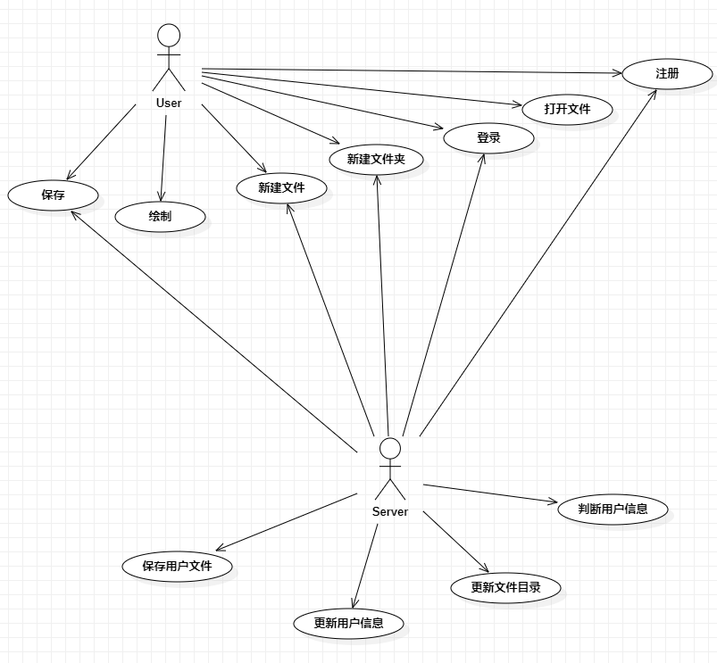

图 1 系统用例图

1. **注册并登录**

**参与者**：User、Server

**基本事件流**：用户进入网站输入用户名和密码进行注册账户，注册成功后根据用户名和密码进行登录。当用户注册时将注册的ID和密码发送的服务器，服务器与数据库用户表进行对比如果没有注册的ID表示注册合法，返回注册成功并保存ID和密码，否则返回用户名重复。用户注册时将ID和密码发送的服务器，服务器进行比对来判断是否登录成功。

1. **新建文件或文件夹**

**参与者：**User、Server

**基本事件流：**用户在客户端可以新建文件夹或者文件，创建完成后客户端显示创建成功的图标，同时将更新信息传送到服务器，服务器更新数据库中目录的值。

## 业务流程

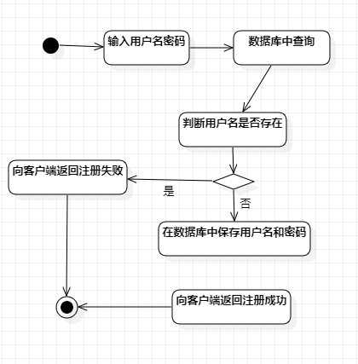

图 2用户账号注册流程

## 概要设计

## 功能模块设计



图 3功能模块图

（对各个功能模块需要完成的事情进行简要介绍。注意和用例图不同，这里偏重于软件内部需要做的处理过程）

1. **个人考试查询**

**输入：**学生的学号、学期

**输出：**学生某学期的成绩单

**功能概述：** 使用学号、学期查询成绩表，得到学生的某学期的所有成绩，将成绩以成绩单的形式在界面展示，不及格的成绩标注为红色。

1. **课程成绩查询**

**。。。。。。**

## 核心类图

（画出系统中的关键类，以及相互之间的关系，类图可以使用StarUML画）



图 4核心类图

## 界面设计

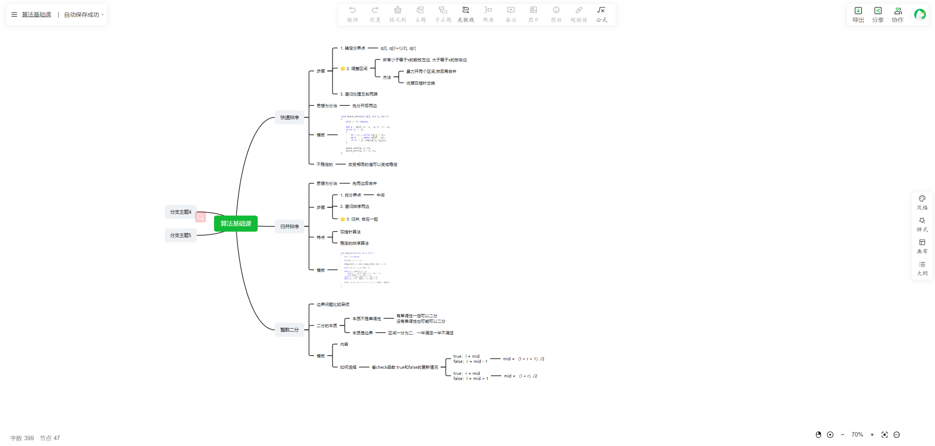

图 5 系统界面